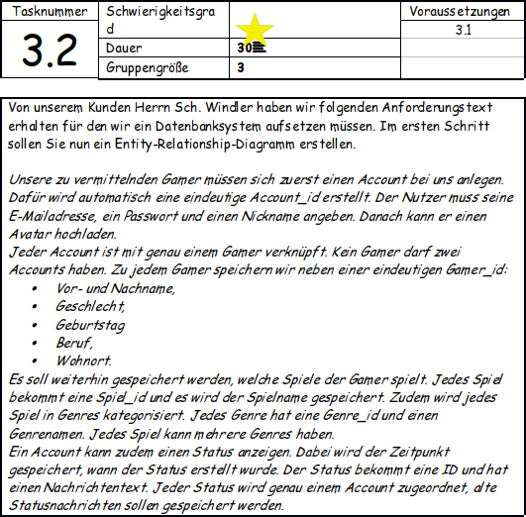

LÖSUNG

DOKUMENTATION

BENÖTIGTE ZEIT: 60 min

SCHWIERIGKEITSGRAD: Geht so. Hatte einige Probleme mit Dia, dementsprechend habe ich ein anderes Programm gesucht, was aber auch etwas buggy ist. Die Aufgabe selber war nicht schwer, nur die Umsetzung durch die Probleme mit den Programmen.

VERBESSERUNGSVORSCHLÄGE: Weiter üben und bugs beheben!

